Grupo 11 - Escola SENAI de Informática

Rodrigo Campos - Intelitrader

Reunião

Saudações Rodrigo este documento ter por intuito esclarecer algumas informações que ficaram implícitas durante a reunião, através de uma conversa com um grupo foi possível identificar que não houve uma apresentação fiel da solução de como pensamos nos problemas levantados e nas soluções propostas, sendo assim, o que lhe foi apresentado sem que fosse seguido qualquer tipo de explicação dos porquês, acredito que a principal ideia do projeto não foi recebida da forma a qual foi planejada e estruturada

Com isso venho de início apresentar a solução criada e desenvolvida durante a primeira sprint, alguns dos principais problemas que foram discutidos na primeira reunião são os seguintes :

* Imprecisão de avaliação por parte dos recrutadores em razão da emoção
* Carência de candidatos por vaga disponível no sistema
* Acesso de candidatos à plataforma para inscrições
* Acompanhamento por parte do candidato em suas respectivas candidaturas
* Acompanhamento por parte dos colaboradores da empresa para com os candidatos em fase de experiência
* Eficiência no processo de contratação
* % de contratação por empresa
* Navegação para a plataforma de forma discreta
* HTTPS/HTTP
* Tecnologias a serem utilizadas

Com todos esses problemas listados pensamos na melhor forma de solucionar cada um deles, primeiramente, o que faz uma pessoa ser contratada, com isso em uma pesquisa no google pesquisando sobre demissão e contratação, chegamos a conclusão que as contratações surgem tão somente por conta das aptidões técnicas dispensando as características comportamentais, sendo assim, pensamos em fazer um relacionamento básico entre candidato e perfil comportamental e para isso aplicamos o teste de Ned Hermann, que é um teste básico de perfil comportamental que pode ser feito sucintamente e não prejudicaria o processo de seleção, o porquê de fazer isso, esse pode ser um filtro muito importante e um dado em que nós devs podemos utilizar para fazer diversas filtragens

Esse teste não serve para dizer quem é melhor ou pior, se existe um comportamento bom ou ruim, apenas encaixes como peças de quebra cabeça, isto é, se torna mais interessante juntar as peças onde elas se encaixam, ao juntar aquelas que **aparentam** ser peças que fazem sentido.

com isso estaremos coletando dados para sanar os primeiros problemas, porque ao mesmo tempo que o candidato se cadastrou na nossa plataforma ele está se autoconhecendo, e esse é um público que podemos alcançar por conta destes não saberem o seu lugar na carreira profissional.

Com esse teste de perfil comportamental ele poderá entregar 4 resultados diferentes apontando os perfis comportamentais, para quem analisará os candidatos haverá uma explicação sobre os perfis, para quem cadastrar vagas também haverá uma descrição sobre os mesmo para relacionar perfil candidato + perfil vaga.

Separamos uma aba exclusiva para o candidato acompanhar a sua candidatura, como o processo irá ocorrer de forma remota, sem alterar as regras de negócio que foram apresentadas até o momento, seguindo em, teste técnico > 2º teste técnico > contato com o candidato. desta vez aconteceria da seguinte forma, cadastro > teste comportamental > Relação com a vaga > Teste técnico > Aprovação técnica > Contato com o candidato.

Apesar de estar com alguns processos a mais a maior parte será gerenciado pelo sistema, e seja lá onde for que esse processo esteja passando o candidato vai ser atualizado o tempo todo.

acompanhe esse fluxo por favor :

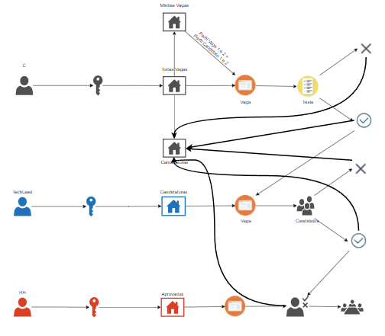

esse 3 fluxos se diferem respectivamente entre, candidato, líderes, e RH, todos eles têm acesso a sua respectiva página e suas ações o candidato pode se candidatar a uma vaga e ser aprovado no teste técnico ou não, isso será notificado na sua aba de candidaturas, se aprovado, essa candidatura passa para o líder onde vai poder ver as vagas publicadas com candidaturas e lá ele vai encontrar o candidato, com isso ele pode analisar o currículo, o perfil comportamental para saber se condiz com a oportunidade e com a necessidade do time ou individualmente, e ter esse dado para análise, é ai que o diferencial da plataforma faz a diferença, para orientar ainda mais o líder a contratar ou não esse profissional haverá um percentual de relação com a vaga pensando em quesitos técnicos e perfil comportamental. com esse resultado ele será notificado positivamente ou negativamente, se positivamente esse candidato passa para o RH para seguir com as regras de contratação entre ligação entrevista presencial ou não, assim funciona o fluxo da solução.

Agradeço o tempo e atenção e ao mesmo tempo peço desculpas pela ausência durante a reunião e espero ter a situação do projeto alinhada novamente.